**Escuela Normal de Educación**

**Preescolar Licenciatura en Educación Preescolar**

*Ciclo escolar 2023 – 2024*

Curso: Trabajo docente y proyectos de mejora escolar

Titular: Beatriz Hernández Méndez

**Trabajo: Evidencia de la unidad 1**

**Unidad 1. Desafíos en torno a la incompletud de la formación inicial de docentes en el marco de proyectos de innovación pedagógica: las lecciones aprendidas.**

**Competencias:**

|  |  |
| --- | --- |
| http://187.141.233.82/sistema/imagenes/wiki/bullet2espacios.gif | Detecta los procesos de aprendizaje de sus alumnos para favorecer su desarrollo cognitivo y socioemocional. |

|  |  |
| --- | --- |
| http://187.141.233.82/sistema/imagenes/wiki/bullet2espacios.gif | Aplica el plan y programas de estudio para alcanzar los propósitos educativos y contribuir al pleno desenvolvimiento de las capacidades de sus alumnos. |

|  |  |
| --- | --- |
| http://187.141.233.82/sistema/imagenes/wiki/bullet2espacios.gif | Diseña planeaciones aplicando sus conocimientos curriculares, psicopedagógicos, disciplinares, didácticos y tecnológicos para propiciar espacios de aprendizaje incluyentes que respondan a las necesidades de todos los alumnos en el marco del plan y programas de estudio. |

|  |  |
| --- | --- |
| http://187.141.233.82/sistema/imagenes/wiki/bullet2espacios.gif | Integra recursos de la investigación educativa para enriquecer su práctica profesional, expresando su interés por el conocimiento, la ciencia y la mejora de la educación. |

|  |  |
| --- | --- |
| http://187.141.233.82/sistema/imagenes/wiki/bullet2espacios.gif | Emplea la evaluación para intervenir en los diferentes ámbitos y momentos de la tarea educativa para mejorar los aprendizajes de sus alumnos. |

|  |  |
| --- | --- |
| http://187.141.233.82/sistema/imagenes/wiki/bullet2espacios.gif | Actúa de manera ética ante la diversidad de situaciones que se presentan en la práctica profesional. |

Alumnas Normalistas:

Gabriela Ximena Rosas López #23

María Fernanda Huerta Jiménez #15

Gabriela Berenice Gutiérrez Cisneros #12

Johana Vanessa Salas Castillo #25

**Sección “C”**

Saltillo, Coahuila de Zaragoza 16 de marzo 2024

**Análisis de las respuestas de la directora**

Durante la entrevista, la directora resaltó que uno de los principales desafíos que enfrentó el consejo escolar durante la pandemia fue la transición hacia la comunicación a distancia utilizando dispositivos electrónicos. Esta adaptación implicó superar obstáculos significativos relacionados con la conectividad, lo cual dificultó la comunicación efectiva entre los miembros del consejo y el personal escolar. Además, la organización de tareas y actividades se vio comprometida debido a la nueva modalidad de trabajo remoto. Esta situación generó un impacto directo en el funcionamiento del jardín de niños, ya que la planificación y ejecución de actividades educativas se vieron afectadas, así como la coordinación del equipo docente.

Sin embargo, aunque la función del jardín cambió y resultó ser un reto para los docentes, padres de familia, y otros auxiliares del jardín, los retos y dificultades se vieron enfrentadas poco a poco, cada vez que el tiempo pasaba, el jardín de alguna manera se veía obligado a continuar de poco sus funciones, a pesar del temor que se tenía en esa etapa de la pandemia y cuarentena, es por eso que el jardín, según menciona la directora, fue uno de los que comenzaron de manera piloto a recibir a pequeños grupos de alumnos para impartir las clases con las medidas de higiene, distancia y precaución adecuadas para la pandemia y necesidades de los alumnos.

La maestra menciono que, para continuar con la mejora del jardín, se siguen implementando estrategias, como lo es de cuidado de higiene personal, cuidado ambiental, estar al pendiente de los niños si presentan síntomas de COVID o cualquier otro que ponga en riesgo su salud. Respecto a esto si los niños presentan un síntoma los padres firmaron un acuerdo en que se les regresara a su casa, esto con la intención de cuidar a todos los niños.

Por lo que se puede apreciar los padres están involucrados en el cuidado de sus hijos fuera y dentro del jardín, pues la maestra señaló que participaban activamente, desde la pandemia en clases en línea y posteriormente cuando las clases se retomaron, apoyaban en el filtro escolar al iniciar y concluir la jornada.

**Análisis de las respuestas de las educadoras**

Durante la pandemia, las educadoras implementaron diversas acciones para continuar con el proceso educativo. Estas incluyeron la creación de un grupo de WhatsApp con los padres de familia para comunicarles avisos y horarios, así como la formación de un grupo en Facebook para compartir videos y materiales de apoyo. Además, llevaron a cabo clases en línea durante una hora, tres días a la semana, complementadas con actividades diarias a través de Google Classroom, siguiendo el programa "Aprende en Casa". También se enviaron videos grabados explicando actividades como talleres y experimentos, dos días a la semana.

Sin embargo, enfrentaron dificultades específicas al aplicar su plan durante la pandemia. Una de las principales dificultades fue la participación de la totalidad del grupo de estudiantes, ya que los horarios de las clases en línea a veces coincidían con las clases de los hermanos o con los horarios laborales de los padres de familia. Esto dificultaba que algunos estudiantes pudieran asistir regularmente a las actividades programadas, lo que afectaba el alcance y la efectividad del proceso educativo en línea.

Las educadoras coinciden que para enfrentar aquellos desafíos, se implementaron diferentes estrategias que siguen presentes en sus aulas, como lo es el uso de las tecnologías para el proceso de enseñanza y aprendizaje, comunicación entre padres de familia así como diversas estrategias para trabajar la inteligencia emocional y habilidades sociales. De igual manera, la innovación que representó la tecnología, higiene personal, protocolos y pequeños grupos de estudio significaron un cambio e innovación para los alumnos, que también se enfrentaron a los retos que trajo la pandemia para la educación.

La pandemia fue un indicador que afectó mucho al momento de evaluar los aprendizajes de los alumnos, las docentes no podían estar al pendiente de los trabajos realizados por los alumnos en sus casas, la mayoría de las veces los padres eran los que hacían las actividades y trabajos con tal de cumplir. Algunas veces también por la edad de los alumnos y que no estaban acostumbrados a ese tipo de trabajo no ponían atención y era muy difícil para que ellos tuvieran ese aprendizaje significativo.

Así mismo, los padres eran los que estaban al pendiente de conectar a los niños en las clases en línea, apoyándolos y también ayudando con su aprendizaje, algunos se comprometían más pidiendo recomendaciones de cómo poner a trabajar el aprendizaje de los niños y ellos eran los responsables de enviar tiempo y forma las actividades requeridas.

Durante la pandemia las educadoras experimentaron emociones negativas, como el estrés, miedo, frustración, ansiedad. Todas estas desencadenadas desde el temor de contagiarse, la situación difícil que todos atravesábamos en ese momento, además de las dificultades que se les presentaban al llevar las clases en línea, los niños eran muy pequeños y nunca habían trabajado esa modalidad, eso trajo más trabajo para ellas, donde ya no se respetaban horarios, tenían que aprender a usar otras herramientas, como edición de videos, etc.

Las educadoras tuvieron que buscar soluciones y se prepararon para llamar el interés de los niños desde una nueva modalidad, buscando herramientas que les pudieran servir, desde juegos, videos, audios, etc. tomaron cursos de diversos temas enfocados con la innovación que se requería en ese momento y aunque el trabajo fue mucho, se puede apreciar que muchas de las herramientas que empezaron a usar durante la pandemia, hoy en día son una valiosa herramienta de trabajo dentro de sus salones de clases.

El consejo técnico es un tiempo y espacio dedicado a observar y hablar sobre las diferentes características del jardín, desde los alumnos hasta los padres que familia que pertenecen al contexto. Así como también observar y retroalimentar las prácticas de las docentes frente al grupo y las necesidades que se van aumentando dentro de cada aula de aprendizaje. En esto también se toman en cuenta las instalaciones que es el principal medio dónde los alumnos deben estar en buenas condiciones para recibirlos.

También podemos ver cómo las docentes planifican sus actividades y hacen uso de la NEM dentro de sus actividades, siendo ahora un reto más dentro de nuestra práctica. Sirve para autoevaluarse y evaluar las intervenciones docentes de cada una de las educadoras y que los demás ahí presentes puedan dar su opinión o diferentes puntos de vista.

Nota reflexiva

Considero que al realizar el análisis de las respuestas de las educadoras y directora, personalmente me pude dar cuenta de la realidad que la pandemia trajo para la educación, definitivamente significó mucho trabajo para el plantel educativo y un esfuerzo al que nunca se habían enfrentado, sin embargo, como compañeras de trabajo dirigieron sus acciones con un poco de incertidumbre al inicio para después convertir la incertidumbre en una práctica exitosa, innovadora, creativa y en algunos casos permanente hasta el día de hoy.

Desde mi punto de vista, favorecí mis conocimientos sobre el trabajo durante tiempos complicados, desafíos, fallas, éxitos y permanencia sobre las acciones que se llevaron a cabo en tiempos de pandemia; de igual manera al realizar este trabajo favorecí mis competencias pues pude conocer, a través de las experiencias a los alumnos con los que estoy trabajando actualmente, también considero que estas entrevistas fueron métodos de investigación que me ayudaron a enriquecer conocimientos que pudiera utilizar para las prácticas de este semestre y el año escolar que viene.

**Entrevistas**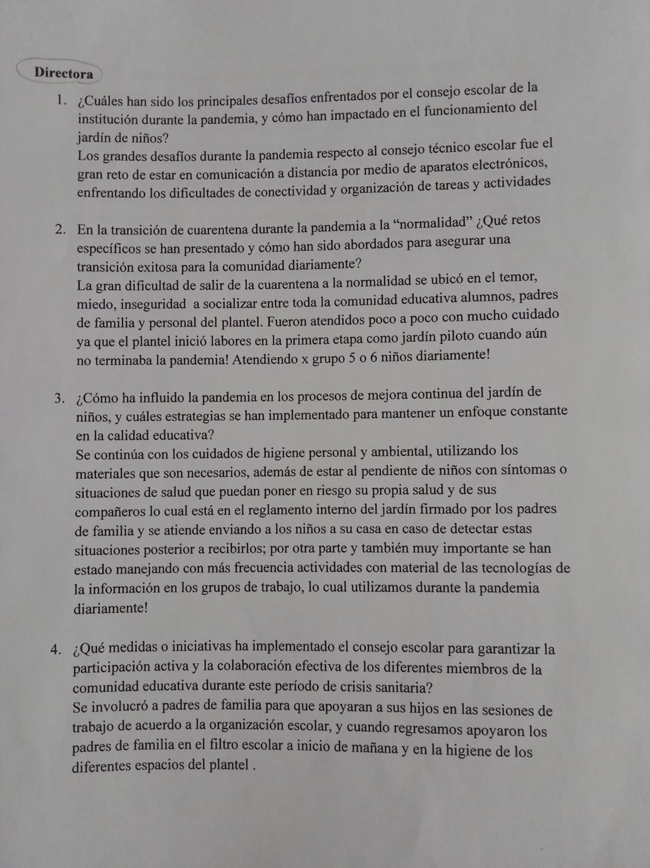

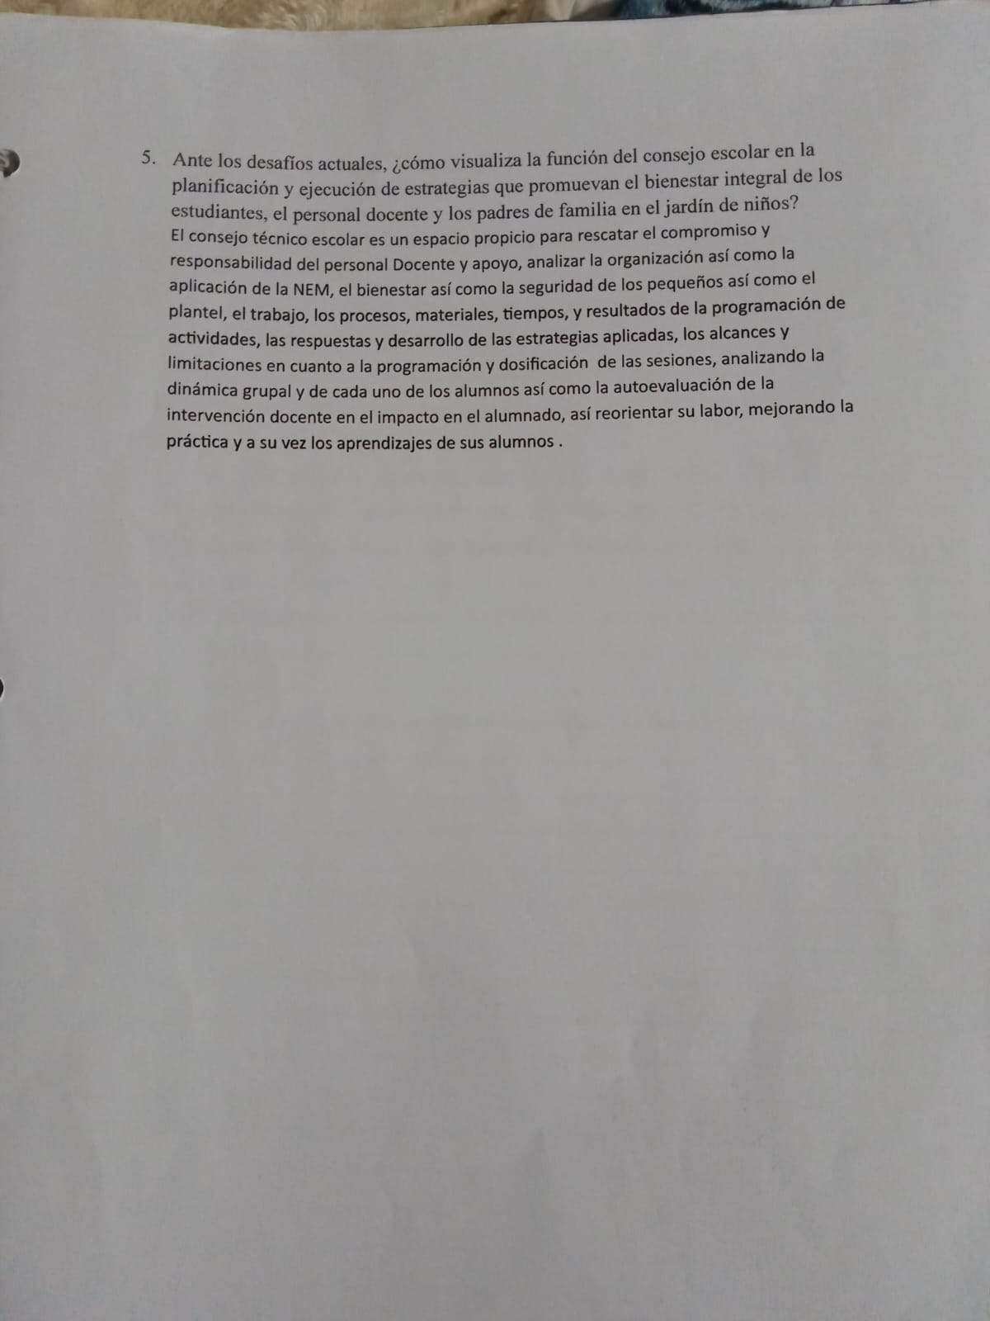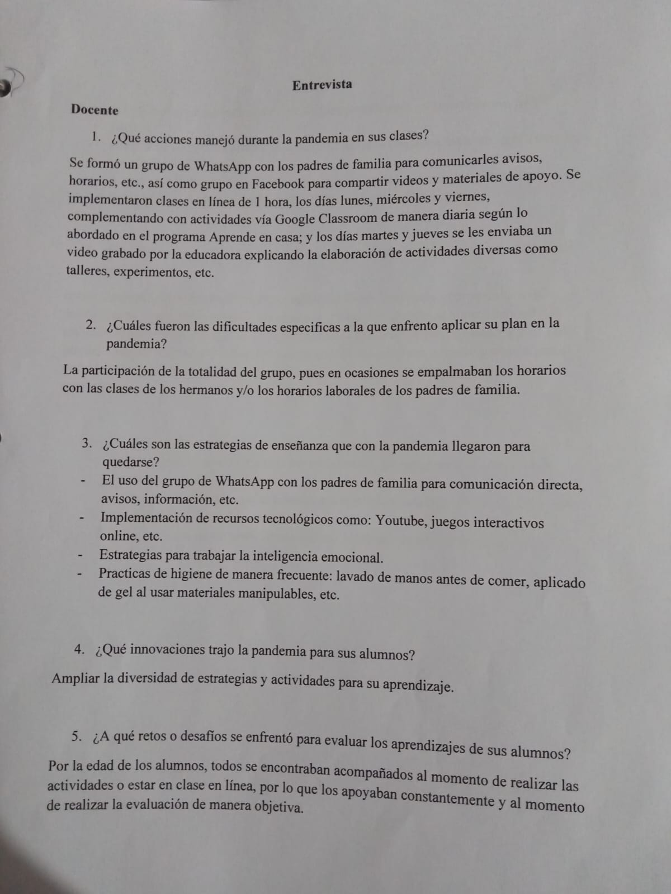

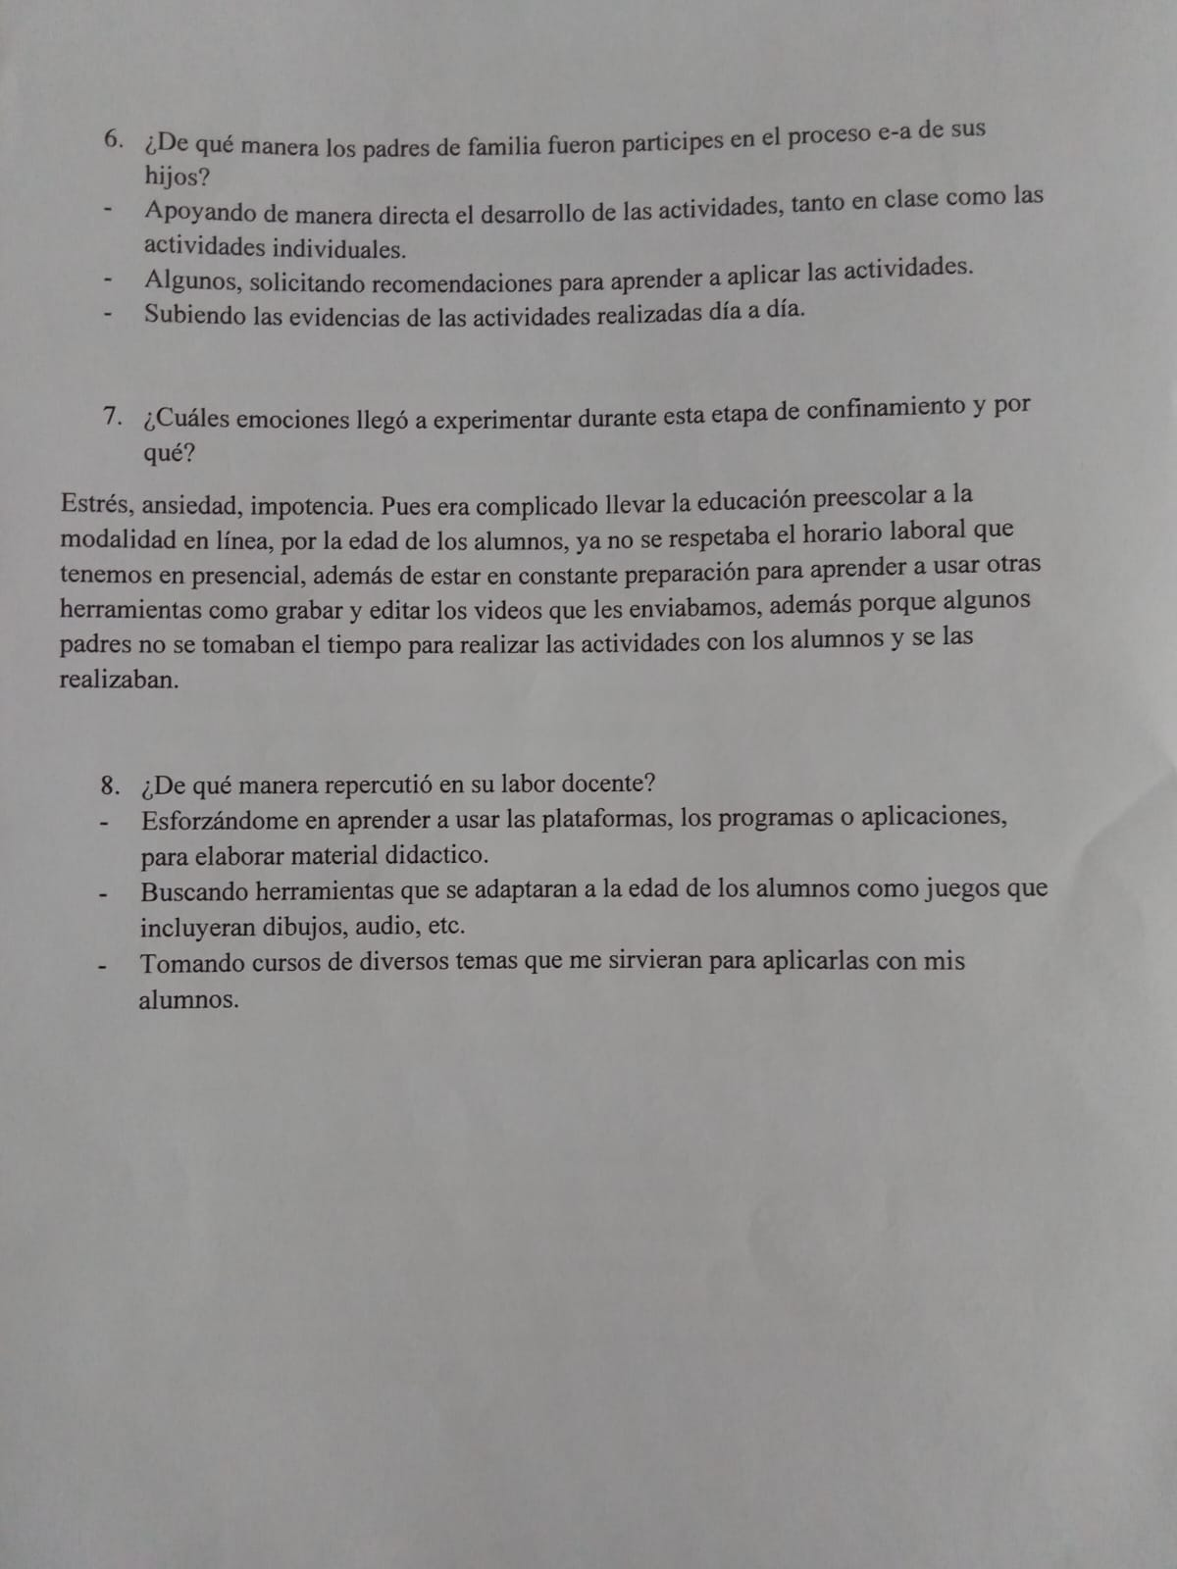

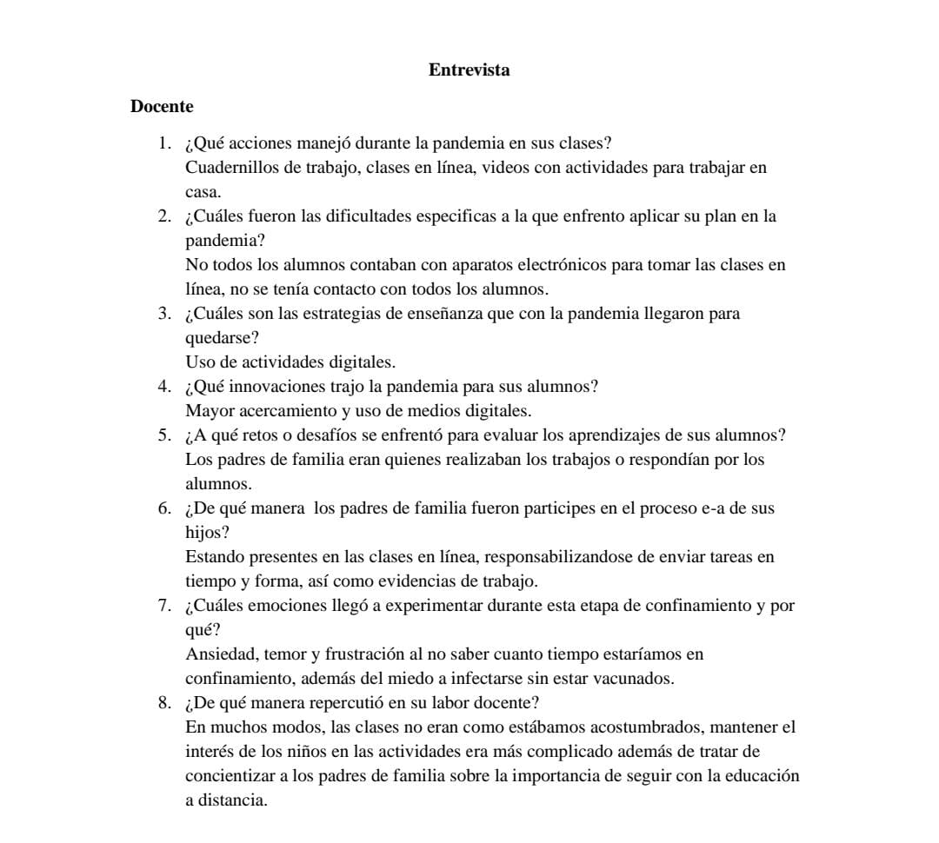

**Entrevista a la educadora:**

1: ¿Qué acciones manejo durante la pandemia en sus clases? El uso de la tecnología con plataformas como zoom, teams, classroom, WhatsApp. Planear de acuerdo al programa aprende en casa, el aula fue nuestra casa, la manera de comunicarnos.

2: ¿Qué dificultades se enfrentó al implementar su plan para en la pandemia? Adecuación de planeación de acuerdo al programa aprende en casa, los recursos, limitación de contenidos.

3: ¿Cuáles son las estrategias que con la pandemia llegaron para quedarse? Uso de cubrebocas, cambios en nuestros hábitos

4: ¿Qué innovaciones trajo la pandemia para sus alumnos? El uso de tecnología

5: ¿Considera que la pandemia afectó su desempeño docente y emocional? En lo emocional, al cerrar las escuelas, cambios de nuestra forma de trabajar, la comunicación con los demás, aislamiento, temor a contagiarse de COVID.

**Docente**

1¿Qué acciones manejo durante la pandemia en sus clases?

Clases en línea, grupos de WhatsApp, cuadernillo de actividades.

2¿Cuáles fueron las dificultades especificas a las que se enfrentó al aplicar su plan en la pandemia?

Las diferentes situaciones de los alumnos, se hacían adecuaciones para que todos pudieran trabajar.

3¿Cuáles son las estrategias de enseñanza que con la pandemia llegaron para quedarse?

Los juegos digitales

4¿Qué innovaciones trajo la pandemia para sus alumnos?

El uso de la tecnología

5¿A que retos o desafíos se enfrentó para evaluar los aprendizajes de sus alumnos?

Algunos no hacían los trabajos, los papás estaban con ellos y les hacían las actividades.

6¿De qué manera los padres de familia fueron participes en el proceso enseñanza- aprendizaje de sus hijos?

En el acompañamiento, ayudándolos a conectarse, imprimiendo material para que trabajaran en casa, ayudando a que lo hiciera.

7¿Cuáles emociones llego a experimentar durante esta etapa de confinamiento y por qué?

Frustración y desanimo. Porque trabajamos de manera diferente, era algo nuevo y no era por voluntad de nosotros, también observar que muchos de los niños batallaban para poder tomar clases en línea.

8¿De qué manera repercutió en su labor docente?

Dificultad para planear, investigar para usar herramientas que me sirvieran en dar las clases y que los niños aprendieran aun en casa y eso implicó hacer mas trabajo.

| **ASPECTOS** | **EXCELENTE**  **10** | **SATISFACTORIO**  **9-8** | **2 MEJORABLE**  **7-6** | **INSUFICIENTE**  **5** |
| --- | --- | --- | --- | --- |
| Desarrollo de las cuestiones propuestas (incluye objetivos y conclusiones) No ha contestado correctamente casi ninguna de las preguntas | Todas las cuestiones propuestas se han desarrollado y respondido correctamente | La mayoría de las cuestiones propuestas se han desarrollado y respondido correctamente | Varias de las preguntas propuestas no se han desarrollado y respondido correctamente | La mayoría de las cuestiones propuestas no se han desarrollado y respondido correctamente |
| Comunicación escrita | El texto es difícil de comprender. Con frecuencia las oraciones son largas y confusas exigiendo constantemente la relectura.    Hay muchas faltas de ortografía    El uso incorrecto de los signos de puntuación es frecuente | Hay varios freses confusa que obligan a la relectura para comprenderla.    Hay algunas faltas de ortografía.    El uso de los signos de puntuación es ocasionalmente incorrecto | Ocasionalmente el lector se pierde en alguna oración larga y confusa que le obliga a releerla para entenderla.    Pocas faltas de ortografía    El uso de los signos de puntuación es incorrecto en pocas ocasiones | Los contenidos se exponen con mucha claridad.    Las oraciones son cortas y fáciles de entender    Ninguna falta de ortografía    Buen uso de los signos de puntuación |
|  | Se puede distinguir las siguientes partes: **introducción** (objetivo de la entrevista y presentación del entrevistado); **cuerpo** o desarrollo (información que se obtuvo sobre el tema de acuerdo con las preguntas realizadas, así como la argumentación a través de autores que confirmen la investigación que se esta realizando); y cierre o **conclusión.** | Se pueden distinguir el **cuerpo** o desarrollo del tema y la introducción o conclusión. | Se pueden distinguir **cuerpo** o desarrollo del tema con argumentación teórica | Se pueden distinguir solo el **cuerpo** o desarrollo del tema |
| **Calificación** |  | **Observaciones** |  | |